Zarządzenie
Regionalnego Dyrektora Ochrony Środowiska w Bydgoszczy
z dnia 7 września 2026 r.

w sprawie rezerwatu przyrody „Gościąż”
Na podstawie art. 13 ust. 3 ustawy z dnia 16 kwietnia 2004 roku o ochronie przyrody (Dz. U. z 2026 r. poz. 13, 426, 737 i 912) zarządza się, co następuje:
§ 1. 1. Rezerwat przyrody pod nazwą „Gościąż”, zwany dalej „rezerwatem”, obejmuje obszar o powierzchni 248,83 ha, położony na terenie gminy Włocławek, w powiecie włocławskim, w województwie kujawsko-pomorskim.
2. Na obszarze graniczącym z rezerwatem wyznacza się otulinę o powierzchni 44,94 ha, położoną na terenie gminy Włocławek, w powiecie włocławskim, w województwie kujawsko-pomorskim.
3. Położenie i przebieg granicy rezerwatu oraz jego otuliny w postaci mapy są określone w załączniku nr 1 do zarządzenia.
4. Położenie i przebieg granicy rezerwatu w postaci wykazu współrzędnych punktów załamania granicy są określone w załączniku nr 2 do zarządzenia.
5. Położenie i przebieg granicy otuliny rezerwatu w postaci wykazu współrzędnych punktów załamania granicy są określone w załączniku nr 3 do zarządzenia.
§ 2. Celem ochrony rezerwatu jest zachowanie jeziora Gościąż o unikalnej w skali kraju, specyfice i charakterze osadów dennych oraz powiązanych z nim ekosystemów wodnych i leśnych.
§ 3. 1. Dla rezerwatu określa się rodzaj - Wodny (W).
2. Dla rezerwatu określa się typ i podtyp:
1) ze względu na dominujący przedmiot ochrony: typ – Biocenotyczny i fizjocenotyczny (PBf), podtyp - biocenoz naturalnych i półnaturalnych (bp);
2) ze względu na główny typ ekosystemu: typ – Różnych ekosystemów (EE), podtyp - lasów i wód (lw).
§ 4. Nadzór nad rezerwatem sprawuje Regionalny Dyrektor Ochrony Środowiska w Bydgoszczy.
§ 5. Traci moc zarządzenie Regionalnego Dyrektora Ochrony Środowiska w Bydgoszczy z dnia 19 września 2016 r. w sprawie rezerwatu przyrody Gościąż (Dz. Urz. Woj. Kuj-Pom. poz. 3223).
§ 6. Zarządzenie wchodzi w życie po upływie 14 dni od dnia ogłoszenia.


Załączniki do zarządzenia
Regionalnego Dyrektora Ochrony Środowiska w Bydgoszczy
z dnia 7 września 2026 r.
w sprawie rezerwatu przyrody „Gościąż”

Załącznik Nr 1 do zarządzenia
Regionalnego Dyrektora Ochrony Środowiska w Bydgoszczy
z dnia 7 września 2026 r.
w sprawie rezerwatu przyrody „Gościąż”

Położenie i przebieg granicy rezerwatu przyrody i jego otuliny w postaci mapy
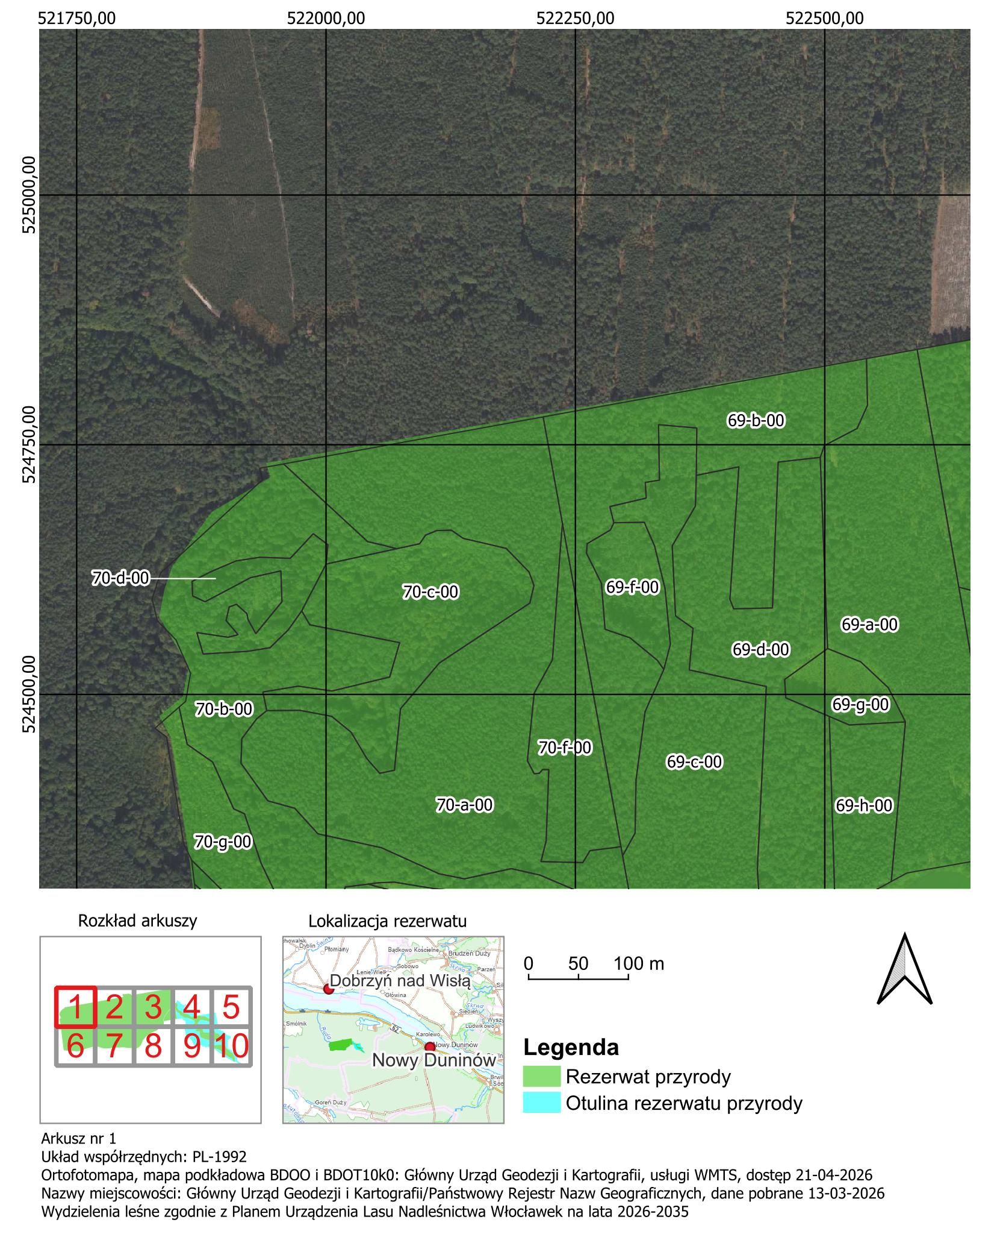
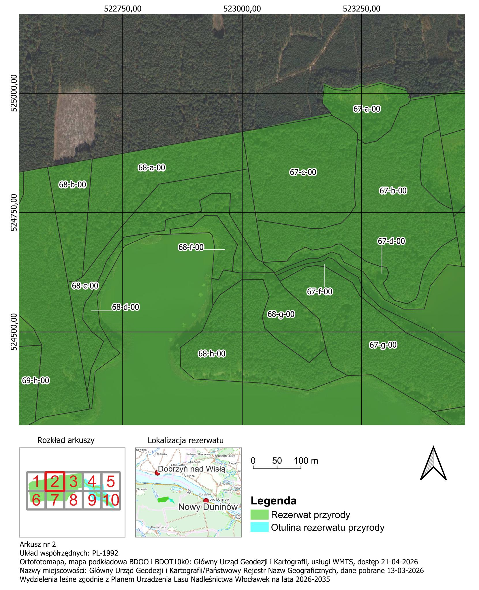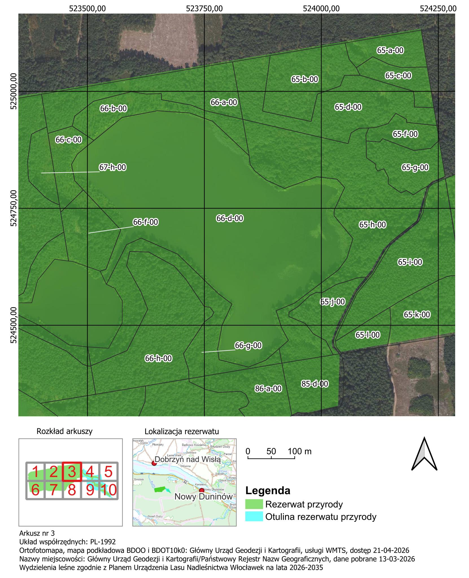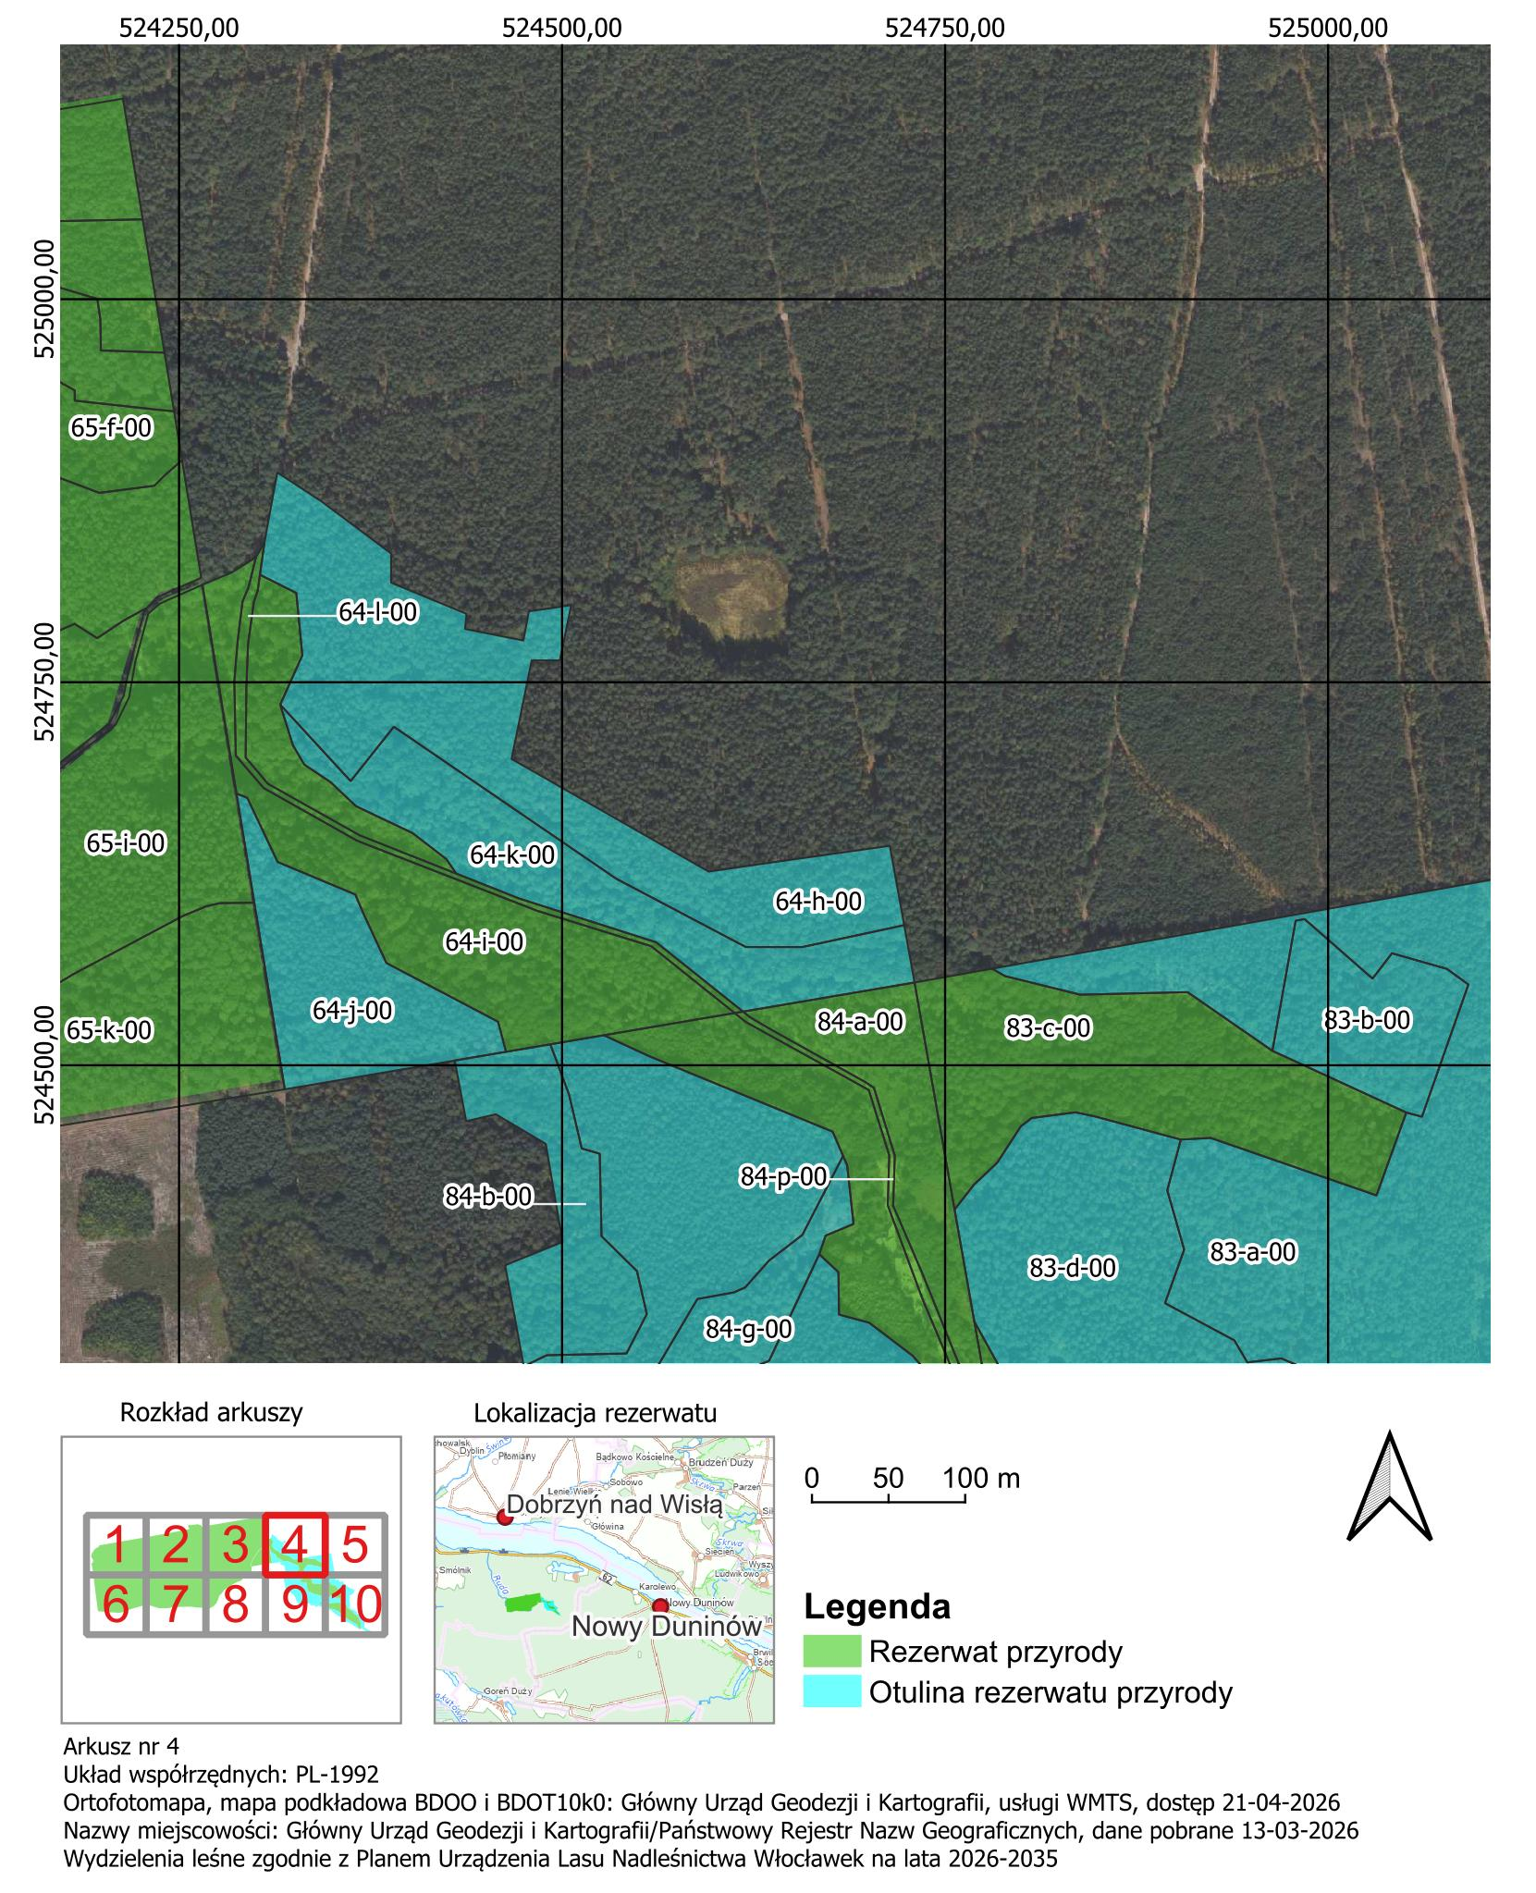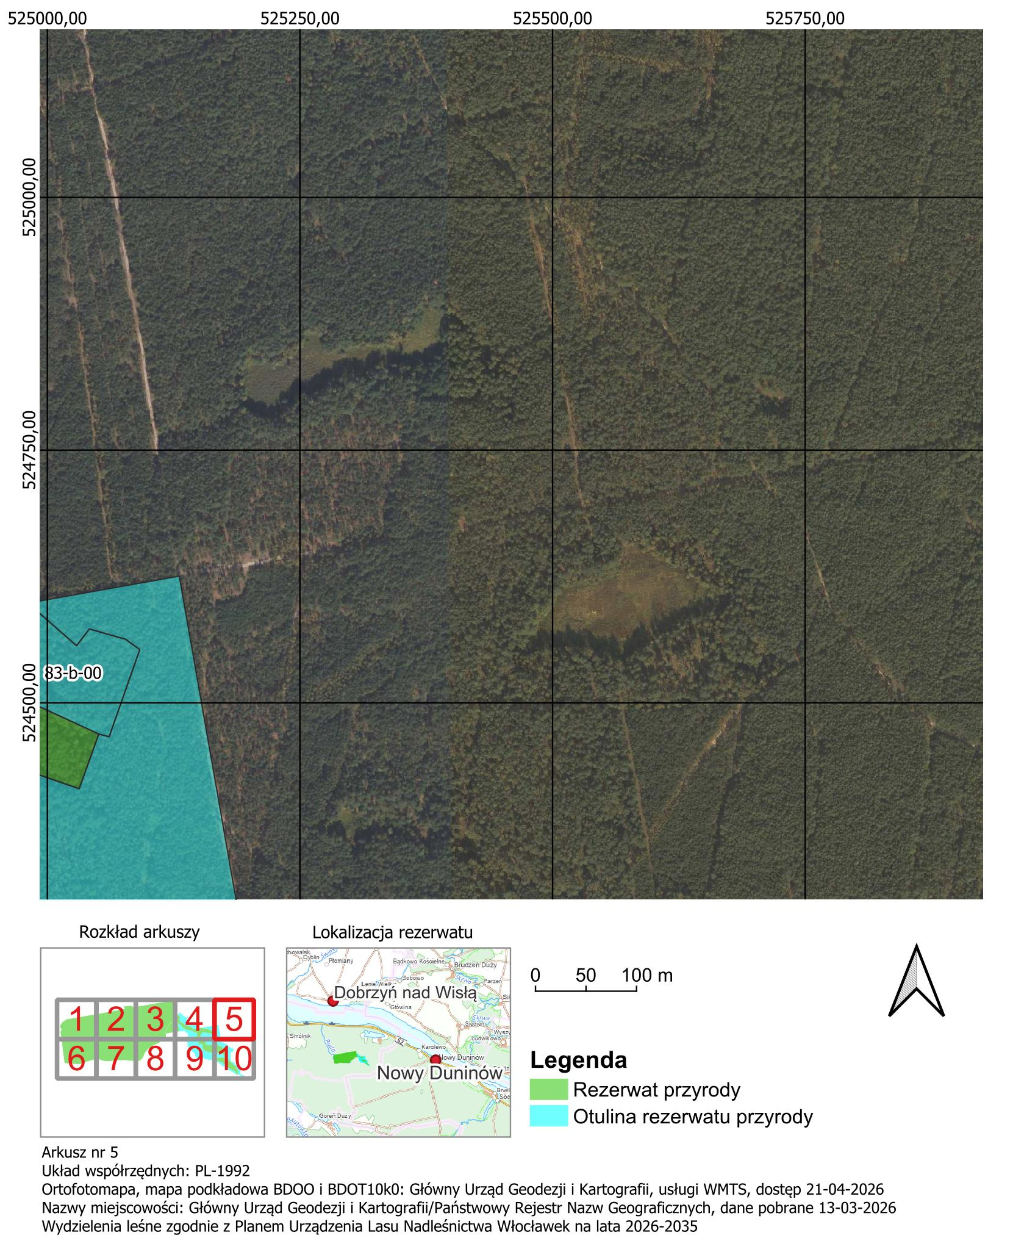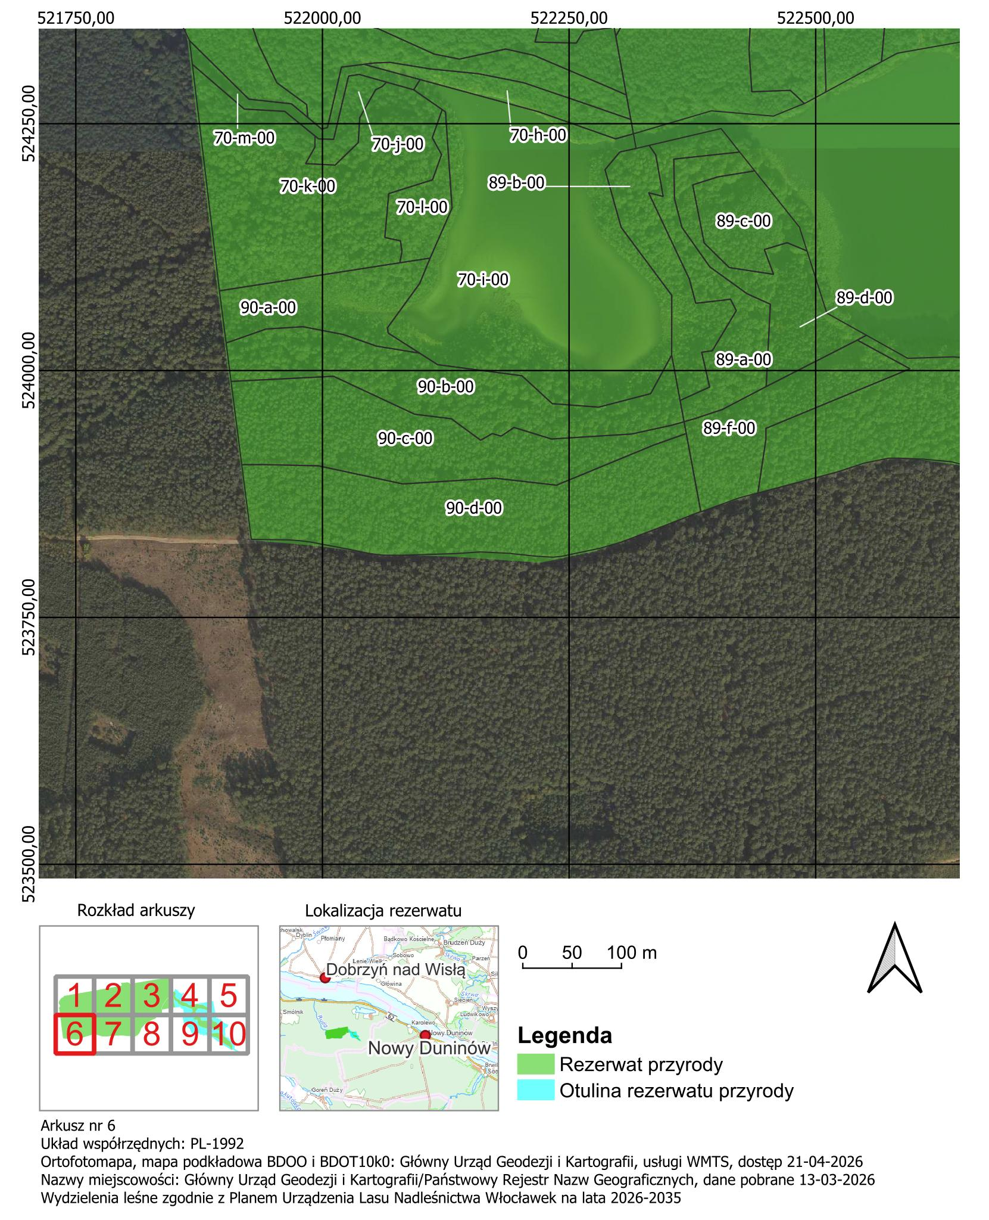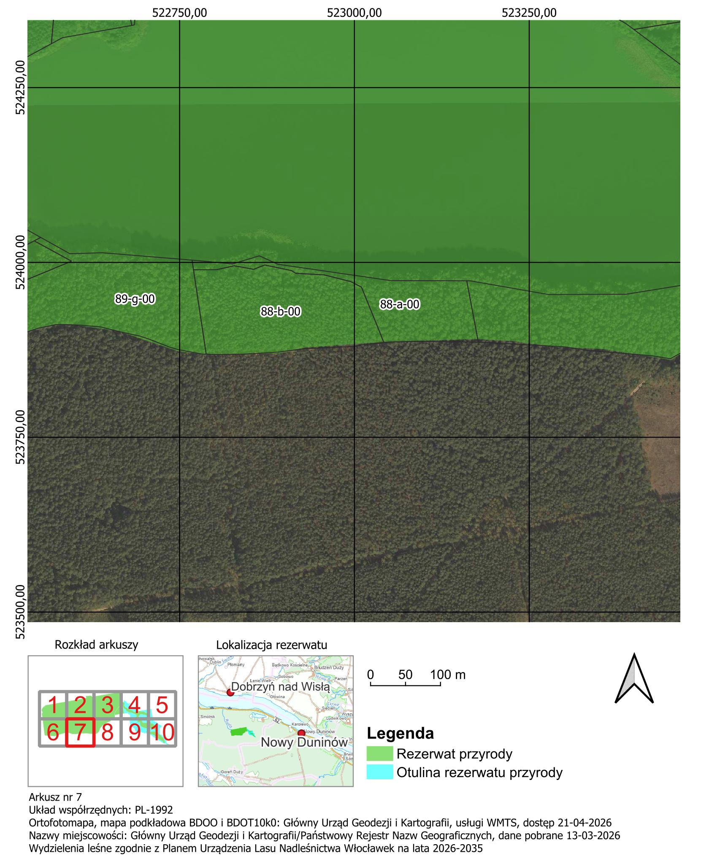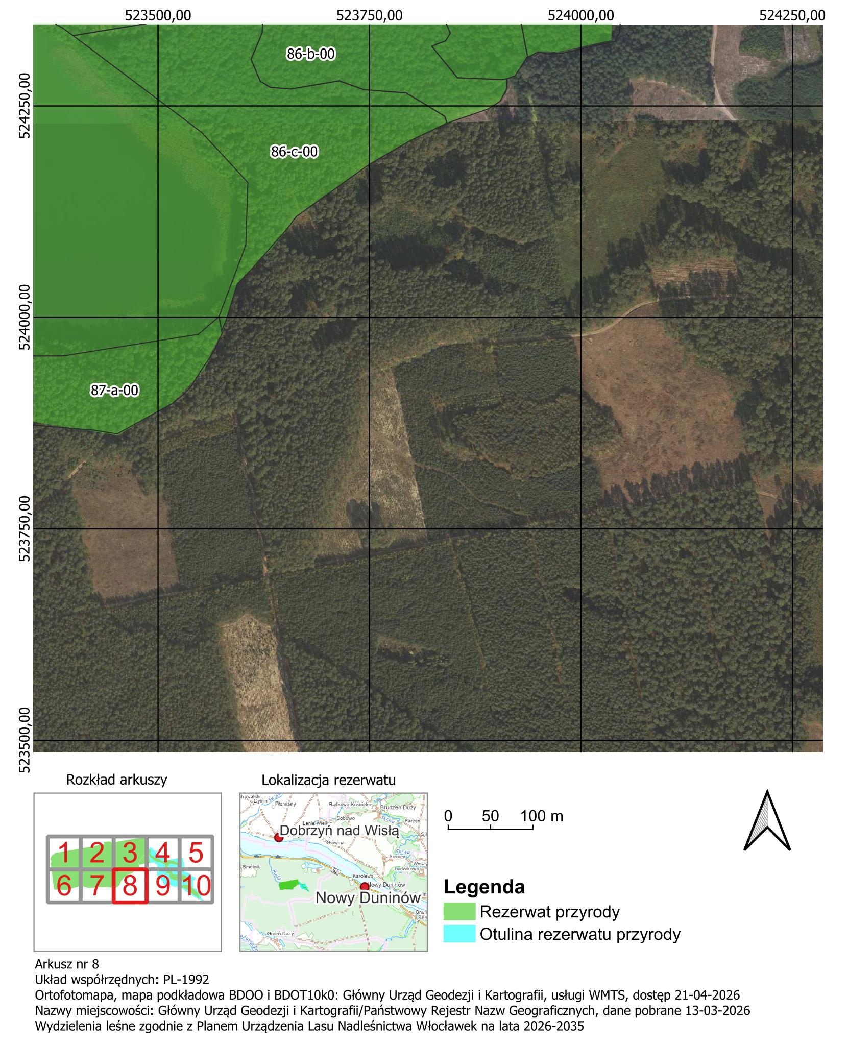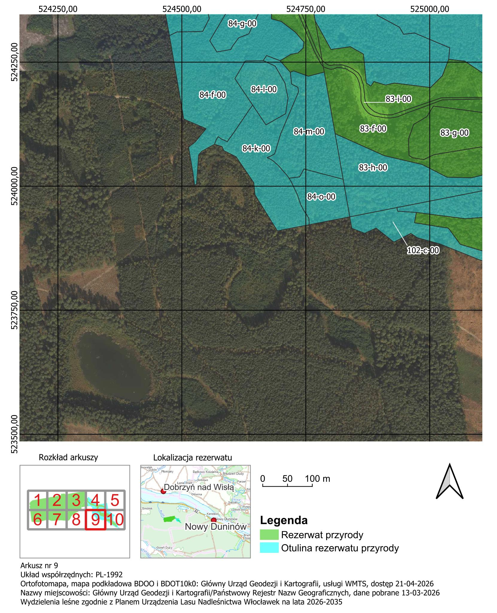
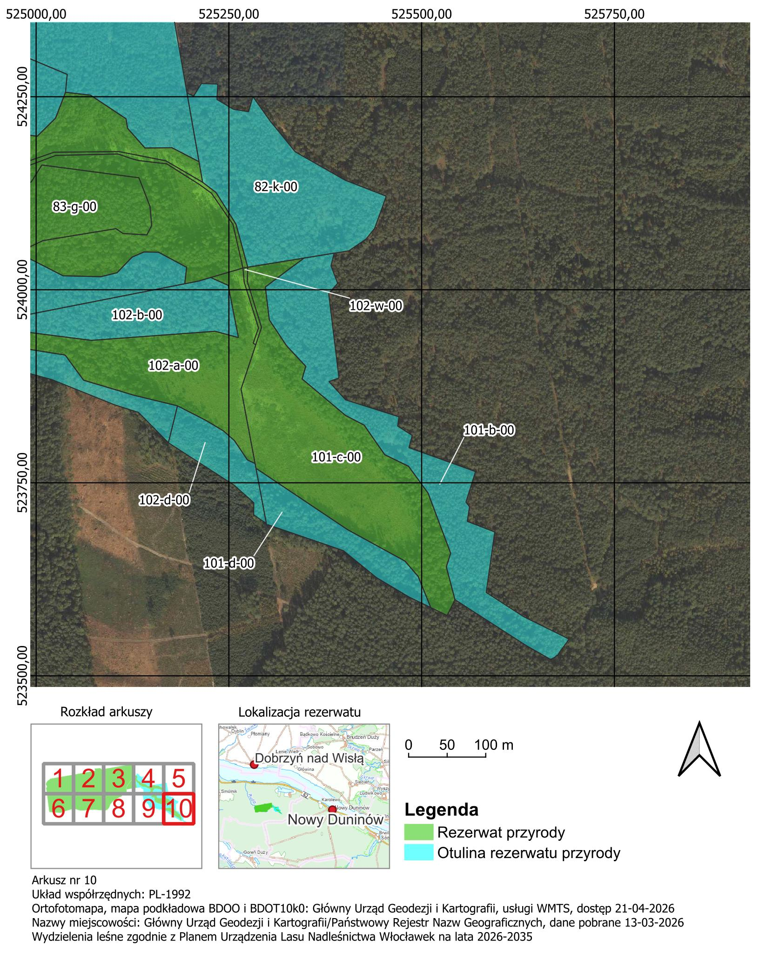


Załącznik Nr 2 do zarządzenia
Regionalnego Dyrektora Ochrony Środowiska w Bydgoszczy
z dnia 7 września 2026 r.
w sprawie rezerwatu przyrody „Gościąż”

Położenie i przebieg granicy rezerwatu przyrody w postaci wykazu współrzędnych punktów załamania granicy w układzie współrzędnych płaskich prostokątnych PL-1992⁾

Nr | X | Y | Komentarz
1 | 524502,09 | 524034,58 | Część 1
2 | 524468,24 | 524022,44 | Część 1
3 | 524453,13 | 524023,12 | Część 1
4 | 524442,11 | 524034,51 | Część 1
5 | 524435,90 | 524038,84 | Część 1
6 | 524327,82 | 524035,83 | Część 1
7 | 524313,89 | 523972,16 | Część 1
8 | 524314,52 | 523949,79 | Część 1
9 | 524307,25 | 523935,96 | Część 1
10 | 524285,77 | 523921,95 | Część 1
11 | 524282,24 | 523912,46 | Część 1
12 | 524270,86 | 523912,19 | Część 1
13 | 524255,42 | 523904,33 | Część 1
14 | 524246,48 | 523890,24 | Część 1
15 | 524229,68 | 523841,47 | Część 1
16 | 524209,35 | 523798,66 | Część 1
17 | 524180,63 | 523749,07 | Część 1
18 | 524156,79 | 523715,74 | Część 1
19 | 524119,39 | 523663,45 | Część 1
20 | 524084,98 | 523637,70 | Część 1
21 | 524039,46 | 523593,54 | Część 1
22 | 523984,14 | 523576,65 | Część 1
23 | 523964,51 | 523565,76 | Część 1
24 | 523939,01 | 523555,07 | Część 1
25 | 523897,90 | 523516,23 | Część 1
26 | 523880,90 | 523486,75 | Część 1
27 | 523860,77 | 523452,16 | Część 1
28 | 523876,36 | 523353,51 | Część 1
29 | 523878,91 | 523289,73 | Część 1
30 | 523887,98 | 523223,68 | Część 1
31 | 523890,35 | 523174,57 | Część 1
32 | 523887,98 | 523087,32 | Część 1
33 | 523886,42 | 523041,82 | Część 1
34 | 523878,34 | 522929,42 | Część 1
35 | 523870,12 | 522894,55 | Część 1
36 | 523868,66 | 522786,77 | Część 1
37 | 523873,24 | 522747,14 | Część 1
38 | 523901,87 | 522662,10 | Część 1
39 | 523911,23 | 522595,76 | Część 1
40 | 523909,81 | 522566,00 | Część 1
41 | 523875,79 | 522441,27 | Część 1
42 | 523856,61 | 522380,92 | Część 1
43 | 523817,13 | 522276,84 | Część 1
44 | 523805,43 | 522220,86 | Część 1
45 | 523811,70 | 522131,06 | Część 1
46 | 523813,79 | 522060,88 | Część 1
47 | 523822,98 | 521988,62 | Część 1
48 | 523828,36 | 521926,73 | Część 1
49 | 523905,29 | 521916,65 | Część 1
50 | 523988,96 | 521905,68 | Część 1
51 | 524027,25 | 521900,66 | Część 1
52 | 524086,15 | 521892,94 | Część 1
53 | 524140,96 | 521886,35 | Część 1
54 | 524208,22 | 521878,26 | Część 1
55 | 524313,03 | 521865,65 | Część 1
56 | 524335,90 | 521862,90 | Część 1
57 | 524456,45 | 521844,62 | Część 1
58 | 524478,55 | 521832,86 | Część 1
59 | 524492,55 | 521849,78 | Część 1
60 | 524498,03 | 521856,41 | Część 1
61 | 524527,86 | 521862,25 | Część 1
62 | 524577,52 | 521832,72 | Część 1
63 | 524604,96 | 521837,91 | Część 1
64 | 524627,93 | 521845,75 | Część 1
65 | 524682,71 | 521885,34 | Część 1
66 | 524717,66 | 521944,29 | Część 1
67 | 524731,79 | 521939,86 | Część 1
68 | 524734,23 | 521953,70 | Część 1
69 | 524780,01 | 522213,14 | Część 1
70 | 524792,59 | 522286,13 | Część 1
71 | 524799,77 | 522327,77 | Część 1
72 | 524821,77 | 522455,37 | Część 1
73 | 524836,66 | 522541,71 | Część 1
74 | 524845,42 | 522592,51 | Część 1
75 | 524847,23 | 522602,48 | Część 1
76 | 524861,57 | 522681,44 | Część 1
77 | 524862,44 | 522686,23 | Część 1
78 | 524901,79 | 522902,99 | Część 1
79 | 524919,46 | 523000,31 | Część 1
80 | 524924,01 | 523021,87 | Część 1
81 | 524958,84 | 523186,79 | Część 1
82 | 524981,37 | 523167,42 | Część 1
83 | 525021,27 | 523170,53 | Część 1
84 | 525011,73 | 523190,26 | Część 1
85 | 525010,70 | 523227,22 | Część 1
86 | 525016,93 | 523241,30 | Część 1
87 | 525020,10 | 523248,47 | Część 1
88 | 525014,83 | 523258,32 | Część 1
89 | 525024,01 | 523287,57 | Część 1
90 | 525017,82 | 523311,76 | Część 1
91 | 525010,55 | 523340,17 | Część 1
92 | 524997,29 | 523349,80 | Część 1
93 | 524989,41 | 523345,58 | Część 1
94 | 524996,84 | 523401,77 | Część 1
95 | 525066,44 | 523810,57 | Część 1
96 | 525080,07 | 523891,34 | Część 1
97 | 525106,82 | 524049,86 | Część 1
98 | 525134,23 | 524212,32 | Część 1
99 | 525052,11 | 524225,75 | Część 1
100 | 525000,02 | 524234,27 | Część 1
101 | 524965,15 | 524239,97 | Część 1
102 | 524926,76 | 524246,25 | Część 1
103 | 524895,73 | 524251,33 | Część 1
104 | 524817,88 | 524264,06 | Część 1
105 | 524808,54 | 524237,34 | Część 1
106 | 524797,96 | 524227,91 | Część 1
107 | 524794,30 | 524224,65 | Część 1
108 | 524723,71 | 524203,69 | Część 1
109 | 524665,16 | 524134,29 | Część 1
110 | 524615,00 | 524104,90 | Część 1
111 | 524603,70 | 524095,64 | Część 1
112 | 524573,95 | 524071,27 | Część 1
113 | 524502,09 | 524034,58 | Część 1
114 | 524455,82 | 524027,09 | Część 2
115 | 524464,36 | 524026,92 | Część 2
116 | 524468,12 | 524026,84 | Część 2
117 | 524500,30 | 524037,83 | Część 2
118 | 524571,06 | 524074,59 | Część 2
119 | 524613,80 | 524108,26 | Część 2
120 | 524663,34 | 524138,73 | Część 2
121 | 524719,71 | 524207,48 | Część 2
122 | 524793,11 | 524228,02 | Część 2
123 | 524804,48 | 524239,53 | Część 2
124 | 524814,37 | 524263,97 | Część 2
125 | 524677,77 | 524286,07 | Część 2
126 | 524613,66 | 524296,44 | Część 2
127 | 524490,55 | 524316,36 | Część 2
128 | 524479,90 | 524254,30 | Część 2
129 | 524462,04 | 524150,18 | Część 2
130 | 524443,16 | 524040,14 | Część 2
131 | 524455,82 | 524027,09 | Część 2
132 | 524221,76 | 524754,98 | Część 3
133 | 524232,38 | 524725,42 | Część 3
134 | 524229,72 | 524718,60 | Część 3
135 | 524252,84 | 524698,13 | Część 3
136 | 524265,73 | 524719,74 | Część 3
137 | 524268,76 | 524734,52 | Część 3
138 | 524278,61 | 524744,75 | Część 3
139 | 524284,18 | 524745,47 | Część 3
140 | 524286,33 | 524745,75 | Część 3
141 | 524290,36 | 524746,27 | Część 3
142 | 524310,45 | 524728,83 | Część 3
143 | 524332,05 | 524700,41 | Część 3
144 | 524337,36 | 524680,70 | Część 3
145 | 524354,10 | 524680,47 | Część 3
146 | 524365,03 | 524680,32 | Część 3
147 | 524376,77 | 524667,81 | Część 3
148 | 524388,90 | 524671,98 | Część 3
149 | 524396,48 | 524690,17 | Część 3
150 | 524434,76 | 524686,00 | Część 3
151 | 524440,94 | 524683,34 | Część 3
152 | 524443,07 | 524682,42 | Część 3
153 | 524447,25 | 524680,62 | Część 3
154 | 524456,74 | 524676,53 | Część 3
155 | 524506,01 | 524556,77 | Część 3
156 | 524509,66 | 524548,88 | Część 3
157 | 524519,68 | 524527,22 | Część 3
158 | 524513,76 | 524492,32 | Część 3
159 | 524508,86 | 524463,40 | Część 3
160 | 524528,53 | 524458,14 | Część 3
161 | 524566,80 | 524385,30 | Część 3
162 | 524599,53 | 524370,08 | Część 3
163 | 524611,52 | 524365,01 | Część 3
164 | 524622,81 | 524338,02 | Część 3
165 | 524625,45 | 524331,71 | Część 3
166 | 524632,73 | 524314,30 | Część 3
167 | 524674,68 | 524294,47 | Część 3
168 | 524677,37 | 524287,47 | Część 3
169 | 524714,36 | 524281,43 | Część 3
170 | 524813,65 | 524265,21 | Część 3
171 | 524821,65 | 524284,39 | Część 3
172 | 524831,53 | 524300,13 | Część 3
173 | 524841,30 | 524305,74 | Część 3
174 | 524820,20 | 524302,78 | Część 3
175 | 524808,28 | 524326,51 | Część 3
176 | 524767,58 | 524330,45 | Część 3
177 | 524735,42 | 524316,01 | Część 3
178 | 524708,91 | 524324,28 | Część 3
179 | 524696,32 | 524331,71 | Część 3
180 | 524692,55 | 524337,35 | Część 3
181 | 524690,36 | 524340,62 | Część 3
182 | 524684,87 | 524348,83 | Część 3
183 | 524669,15 | 524365,47 | Część 3
184 | 524651,63 | 524402,36 | Część 3
185 | 524634,57 | 524424,49 | Część 3
186 | 524625,16 | 524430,91 | Część 3
187 | 524625,03 | 524431,24 | Część 3
188 | 524608,94 | 524471,86 | Część 3
189 | 524603,97 | 524487,40 | Część 3
190 | 524602,70 | 524491,38 | Część 3
191 | 524580,33 | 524561,38 | Część 3
192 | 524549,21 | 524600,36 | Część 3
193 | 524535,09 | 524618,05 | Część 3
194 | 524554,08 | 524729,99 | Część 3
195 | 524563,10 | 524780,67 | Część 3
196 | 524558,28 | 524789,06 | Część 3
197 | 524546,15 | 524838,13 | Część 3
198 | 524547,81 | 524908,14 | Część 3
199 | 524509,49 | 524963,55 | Część 3
200 | 524469,24 | 525050,93 | Część 3
201 | 524415,12 | 525031,47 | Część 3
202 | 524452,66 | 524923,26 | Część 3
203 | 524451,56 | 524903,76 | Część 3
204 | 524454,03 | 524894,60 | Część 3
205 | 524466,68 | 524847,75 | Część 3
206 | 524469,35 | 524835,05 | Część 3
207 | 524465,66 | 524806,43 | Część 3
208 | 524460,19 | 524799,33 | Część 3
209 | 524436,44 | 524783,90 | Część 3
210 | 524422,08 | 524768,70 | Część 3
211 | 524412,38 | 524761,13 | Część 3
212 | 524405,94 | 524756,11 | Część 3
213 | 524332,90 | 524768,99 | Część 3
214 | 524302,57 | 524785,71 | Część 3
215 | 524275,54 | 524800,60 | Część 3
216 | 524281,10 | 524839,84 | Część 3
217 | 524266,27 | 524866,11 | Część 3
218 | 524207,87 | 524871,98 | Część 3
219 | 524201,69 | 524881,25 | Część 3
220 | 524210,96 | 524887,43 | Część 3
221 | 524203,85 | 524910,91 | Część 3
222 | 524207,87 | 524928,52 | Część 3
223 | 524198,91 | 525001,44 | Część 3
224 | 524222,39 | 525025,23 | Część 3
225 | 524255,76 | 525038,09 | Część 3
226 | 524255,25 | 525042,59 | Część 3
227 | 524252,08 | 525070,48 | Część 3
228 | 524221,53 | 525116,49 | Część 3
229 | 524209,02 | 525118,69 | Część 3
230 | 524183,62 | 525141,14 | Część 3
231 | 524183,99 | 525176,11 | Część 3
232 | 524172,91 | 525197,58 | Część 3
233 | 524165,88 | 525211,21 | Część 3
234 | 524139,23 | 525215,89 | Część 3
235 | 524126,08 | 525233,20 | Część 3
236 | 524085,02 | 525259,15 | Część 3
237 | 524029,24 | 525274,40 | Część 3
238 | 524041,09 | 525347,41 | Część 3
239 | 524024,43 | 525324,88 | Część 3
240 | 524003,64 | 525297,22 | Część 3
241 | 523961,08 | 525302,38 | Część 3
242 | 523944,76 | 525313,27 | Część 3
243 | 523940,95 | 525315,81 | Część 3
244 | 523927,55 | 525324,74 | Część 3
245 | 523900,89 | 525349,67 | Część 3
246 | 523884,56 | 525344,94 | Część 3
247 | 523872,38 | 525359,44 | Część 3
248 | 523868,41 | 525364,18 | Część 3
249 | 523837,27 | 525401,26 | Część 3
250 | 523824,80 | 525425,33 | Część 3
251 | 523814,53 | 525432,49 | Część 3
252 | 523811,27 | 525434,76 | Część 3
253 | 523786,54 | 525451,99 | Część 3
254 | 523771,49 | 525482,94 | Część 3
255 | 523756,26 | 525494,04 | Część 3
256 | 523747,63 | 525500,31 | Część 3
257 | 523736,67 | 525508,30 | Część 3
258 | 523658,86 | 525537,54 | Część 3
259 | 523650,26 | 525534,81 | Część 3
260 | 523641,23 | 525531,95 | Część 3
261 | 523598,80 | 525543,10 | Część 3
262 | 523588,37 | 525537,88 | Część 3
263 | 523578,35 | 525532,87 | Część 3
264 | 523588,57 | 525511,73 | Część 3
265 | 523611,99 | 525502,22 | Część 3
266 | 523623,46 | 525497,57 | Część 3
267 | 523628,77 | 525495,41 | Część 3
268 | 523648,74 | 525478,23 | Część 3
269 | 523689,46 | 525403,74 | Część 3
270 | 523757,33 | 525302,29 | Część 3
271 | 523768,04 | 525286,27 | Część 3
272 | 523768,18 | 525285,20 | Część 3
273 | 523775,06 | 525283,90 | Część 3
274 | 523779,66 | 525274,01 | Część 3
275 | 523804,60 | 525257,24 | Część 3
276 | 523817,49 | 525242,63 | Część 3
277 | 523831,25 | 525219,41 | Część 3
278 | 523849,74 | 525183,30 | Część 3
279 | 523863,30 | 525127,39 | Część 3
280 | 523882,93 | 525061,51 | Część 3
281 | 523915,46 | 525037,66 | Część 3
282 | 523926,39 | 524969,24 | Część 3
283 | 523947,14 | 524972,89 | Część 3
284 | 523944,18 | 524996,00 | Część 3
285 | 523942,77 | 525007,06 | Część 3
286 | 523934,52 | 525071,59 | Część 3
287 | 523946,30 | 525231,99 | Część 3
288 | 523938,17 | 525262,28 | Część 3
289 | 524005,75 | 525249,10 | Część 3
290 | 524015,91 | 525226,39 | Część 3
291 | 524011,37 | 525210,89 | Część 3
292 | 524007,80 | 525192,68 | Część 3
293 | 524019,14 | 525193,99 | Część 3
294 | 524029,12 | 525195,14 | Część 3
295 | 524048,63 | 525158,71 | Część 3
296 | 524049,00 | 525139,94 | Część 3
297 | 524042,37 | 525124,48 | Część 3
298 | 524022,13 | 525104,97 | Część 3
299 | 524016,98 | 525084,00 | Część 3
300 | 524017,67 | 525053,25 | Część 3
301 | 524017,86 | 525044,86 | Część 3
302 | 524018,08 | 525035,05 | Część 3
303 | 524043,85 | 524984,62 | Część 3
304 | 524050,49 | 524955,98 | Część 3
305 | 524061,51 | 524908,44 | Część 3
306 | 524101,49 | 524818,90 | Część 3
307 | 524105,90 | 524809,02 | Część 3
308 | 524229,92 | 524787,15 | Część 3
309 | 524229,99 | 524786,96 | Część 3
310 | 524226,57 | 524773,68 | Część 3
311 | 524221,76 | 524754,98 | Część 3

Załącznik Nr 3 do zarządzenia
Regionalnego Dyrektora Ochrony Środowiska w Bydgoszczy
z dnia 7 września 2026 r.
w sprawie rezerwatu przyrody „Gościąż”

Położenie i przebieg granicy otuliny rezerwatu przyrody w postaci wykazu współrzędnych punktów załamania granicy w układzie współrzędnych płaskich prostokątnych PL-1992

Nr | X | Y | Komentarz
1 | 524602,70 | 524491,38 | Część 1
2 | 524603,97 | 524487,40 | Część 1
3 | 524608,94 | 524471,86 | Część 1
4 | 524625,03 | 524431,24 | Część 1
5 | 524625,16 | 524430,91 | Część 1
6 | 524634,57 | 524424,49 | Część 1
7 | 524651,63 | 524402,36 | Część 1
8 | 524669,15 | 524365,47 | Część 1
9 | 524684,87 | 524348,83 | Część 1
10 | 524690,36 | 524340,62 | Część 1
11 | 524692,55 | 524337,35 | Część 1
12 | 524696,32 | 524331,71 | Część 1
13 | 524708,91 | 524324,28 | Część 1
14 | 524735,42 | 524316,01 | Część 1
15 | 524767,58 | 524330,45 | Część 1
16 | 524808,28 | 524326,51 | Część 1
17 | 524820,20 | 524302,78 | Część 1
18 | 524841,30 | 524305,74 | Część 1
19 | 524886,94 | 524314,09 | Część 1
20 | 524868,21 | 524342,74 | Część 1
21 | 524834,04 | 524388,38 | Część 1
22 | 524815,01 | 524388,38 | Część 1
23 | 524794,66 | 524437,61 | Część 1
24 | 524784,81 | 524436,62 | Część 1
25 | 524777,26 | 524474,69 | Część 1
26 | 524796,30 | 524478,30 | Część 1
27 | 524798,82 | 524495,97 | Część 1
28 | 524800,43 | 524505,88 | Część 1
29 | 524800,24 | 524505,87 | Część 1
30 | 524764,30 | 524498,49 | Część 1
31 | 524764,30 | 524480,11 | Część 1
32 | 524699,97 | 524466,98 | Część 1
33 | 524626,45 | 524595,64 | Część 1
34 | 524631,05 | 524627,15 | Część 1
35 | 524643,23 | 524713,43 | Część 1
36 | 524643,45 | 524713,79 | Część 1
37 | 524643,38 | 524713,80 | Część 1
38 | 524591,27 | 524723,25 | Część 1
39 | 524554,08 | 524729,99 | Część 1
40 | 524535,09 | 524618,05 | Część 1
41 | 524549,21 | 524600,36 | Część 1
42 | 524580,33 | 524561,38 | Część 1
43 | 524602,70 | 524491,38 | Część 1
44 | 523910,08 | 524692,61 | Część 2
45 | 523982,69 | 524647,44 | Część 2
46 | 524007,17 | 524644,96 | Część 2
47 | 524059,42 | 524609,30 | Część 2
48 | 524071,83 | 524584,50 | Część 2
49 | 524079,99 | 524580,83 | Część 2
50 | 524084,56 | 524565,82 | Część 2
51 | 524070,62 | 524540,29 | Część 2
52 | 524063,23 | 524533,73 | Część 2
53 | 524004,52 | 524529,42 | Część 2
54 | 524001,76 | 524525,79 | Część 2
55 | 524028,76 | 524522,07 | Część 2
56 | 524060,52 | 524516,62 | Część 2
57 | 524078,70 | 524513,51 | Część 2
58 | 524089,10 | 524526,82 | Część 2
59 | 524115,84 | 524548,81 | Część 2
60 | 524118,92 | 524542,16 | Część 2
61 | 524133,12 | 524508,67 | Część 2
62 | 524135,54 | 524503,77 | Część 2
63 | 524152,88 | 524500,80 | Część 2
64 | 524176,09 | 524496,82 | Część 2
65 | 524200,41 | 524492,65 | Część 2
66 | 524282,38 | 524478,61 | Część 2
67 | 524303,45 | 524474,82 | Część 2
68 | 524303,74 | 524475,40 | Część 2
69 | 524304,01 | 524474,90 | Część 2
70 | 524369,57 | 524462,78 | Część 2
71 | 524384,73 | 524500,30 | Część 2
72 | 524448,78 | 524489,31 | Część 2
73 | 524468,11 | 524456,71 | Część 2
74 | 524463,56 | 524437,38 | Część 2
75 | 524485,60 | 524433,22 | Część 2
76 | 524503,17 | 524429,90 | Część 2
77 | 524493,92 | 524375,35 | Część 2
78 | 524484,36 | 524319,00 | Część 2
79 | 524606,17 | 524299,10 | Część 2
80 | 524677,37 | 524287,47 | Część 2
81 | 524674,68 | 524294,47 | Część 2
82 | 524632,73 | 524314,30 | Część 2
83 | 524625,45 | 524331,71 | Część 2
84 | 524622,81 | 524338,02 | Część 2
85 | 524611,52 | 524365,01 | Część 2
86 | 524599,53 | 524370,08 | Część 2
87 | 524566,80 | 524385,30 | Część 2
88 | 524528,53 | 524458,14 | Część 2
89 | 524508,86 | 524463,40 | Część 2
90 | 524513,76 | 524492,32 | Część 2
91 | 524519,68 | 524527,22 | Część 2
92 | 524509,66 | 524548,88 | Część 2
93 | 524506,01 | 524556,77 | Część 2
94 | 524456,74 | 524676,53 | Część 2
95 | 524447,25 | 524680,62 | Część 2
96 | 524443,07 | 524682,42 | Część 2
97 | 524440,94 | 524683,34 | Część 2
98 | 524434,76 | 524686,00 | Część 2
99 | 524396,48 | 524690,17 | Część 2
100 | 524388,90 | 524671,98 | Część 2
101 | 524376,77 | 524667,81 | Część 2
102 | 524365,03 | 524680,32 | Część 2
103 | 524354,10 | 524680,47 | Część 2
104 | 524337,36 | 524680,70 | Część 2
105 | 524332,05 | 524700,41 | Część 2
106 | 524310,45 | 524728,83 | Część 2
107 | 524290,36 | 524746,27 | Część 2
108 | 524286,33 | 524745,75 | Część 2
109 | 524284,18 | 524745,47 | Część 2
110 | 524278,61 | 524744,75 | Część 2
111 | 524268,76 | 524734,52 | Część 2
112 | 524265,73 | 524719,74 | Część 2
113 | 524252,84 | 524698,13 | Część 2
114 | 524229,72 | 524718,60 | Część 2
115 | 524232,38 | 524725,42 | Część 2
116 | 524221,76 | 524754,98 | Część 2
117 | 524226,57 | 524773,68 | Część 2
118 | 524229,99 | 524786,96 | Część 2
119 | 524229,92 | 524787,15 | Część 2
120 | 524105,90 | 524809,02 | Część 2
121 | 524101,49 | 524818,90 | Część 2
122 | 524061,51 | 524908,44 | Część 2
123 | 524050,49 | 524955,98 | Część 2
124 | 524043,85 | 524984,62 | Część 2
125 | 524018,08 | 525035,05 | Część 2
126 | 524017,86 | 525044,86 | Część 2
127 | 524017,67 | 525053,25 | Część 2
128 | 524016,98 | 525084,00 | Część 2
129 | 524022,13 | 525104,97 | Część 2
130 | 524042,37 | 525124,48 | Część 2
131 | 524049,00 | 525139,94 | Część 2
132 | 524048,63 | 525158,71 | Część 2
133 | 524029,12 | 525195,14 | Część 2
134 | 524019,14 | 525193,99 | Część 2
135 | 524007,80 | 525192,68 | Część 2
136 | 524011,37 | 525210,89 | Część 2
137 | 524015,91 | 525226,39 | Część 2
138 | 524005,75 | 525249,10 | Część 2
139 | 523938,17 | 525262,28 | Część 2
140 | 523946,30 | 525231,99 | Część 2
141 | 523934,52 | 525071,59 | Część 2
142 | 523942,77 | 525007,06 | Część 2
143 | 523944,18 | 524996,00 | Część 2
144 | 523947,14 | 524972,89 | Część 2
145 | 523926,39 | 524969,24 | Część 2
146 | 523915,46 | 525037,66 | Część 2
147 | 523882,93 | 525061,51 | Część 2
148 | 523863,30 | 525127,39 | Część 2
149 | 523849,74 | 525183,30 | Część 2
150 | 523831,25 | 525219,41 | Część 2
151 | 523817,49 | 525242,63 | Część 2
152 | 523804,60 | 525257,24 | Część 2
153 | 523779,66 | 525274,01 | Część 2
154 | 523775,06 | 525283,90 | Część 2
155 | 523768,18 | 525285,20 | Część 2
156 | 523768,04 | 525286,27 | Część 2
157 | 523757,33 | 525302,29 | Część 2
158 | 523689,46 | 525403,74 | Część 2
159 | 523648,74 | 525478,23 | Część 2
160 | 523628,77 | 525495,41 | Część 2
161 | 523623,46 | 525497,57 | Część 2
162 | 523611,99 | 525502,22 | Część 2
163 | 523588,57 | 525511,73 | Część 2
164 | 523596,51 | 525495,31 | Część 2
165 | 523602,03 | 525483,90 | Część 2
166 | 523627,32 | 525441,39 | Część 2
167 | 523662,30 | 525398,34 | Część 2
168 | 523695,73 | 525300,82 | Część 2
169 | 523695,42 | 525298,91 | Część 2
170 | 523697,56 | 525298,51 | Część 2
171 | 523703,18 | 525289,97 | Część 2
172 | 523708,59 | 525282,10 | Część 2
173 | 523724,33 | 525282,23 | Część 2
174 | 523746,66 | 525257,21 | Część 2
175 | 523766,43 | 525226,57 | Część 2
176 | 523777,60 | 525209,26 | Część 2
177 | 523801,96 | 525171,51 | Część 2
178 | 523813,13 | 525160,49 | Część 2
179 | 523841,24 | 525132,76 | Część 2
180 | 523847,21 | 525113,86 | Część 2
181 | 523850,93 | 525102,09 | Część 2
182 | 523883,76 | 525020,29 | Część 2
183 | 523896,13 | 524975,09 | Część 2
184 | 523904,88 | 524961,77 | Część 2
185 | 523887,39 | 524927,60 | Część 2
186 | 523915,64 | 524891,81 | Część 2
187 | 523905,15 | 524868,67 | Część 2
188 | 523914,98 | 524842,93 | Część 2
189 | 523938,30 | 524838,58 | Część 2
190 | 523923,66 | 524762,86 | Część 2
191 | 523922,49 | 524756,78 | Część 2
192 | 523910,08 | 524692,61 | Część 2
193 | 523995,04 | 525379,33 | Część 3
194 | 523885,85 | 525392,66 | Część 3
195 | 523881,12 | 525379,76 | Część 3
196 | 523870,82 | 525389,12 | Część 3
197 | 523861,40 | 525397,68 | Część 3
198 | 523857,47 | 525401,26 | Część 3
199 | 523835,55 | 525470,47 | Część 3
200 | 523823,51 | 525468,75 | Część 3
201 | 523811,48 | 525487,67 | Część 3
202 | 523795,57 | 525483,37 | Część 3
203 | 523764,62 | 525569,78 | Część 3
204 | 523725,07 | 525557,31 | Część 3
205 | 523719,05 | 525562,04 | Część 3
206 | 523707,93 | 525560,27 | Część 3
207 | 523700,13 | 525559,03 | Część 3
208 | 523686,37 | 525594,71 | Część 3
209 | 523608,13 | 525583,54 | Część 3
210 | 523576,75 | 525632,12 | Część 3
211 | 523559,62 | 525666,88 | Część 3
212 | 523555,97 | 525674,30 | Część 3
213 | 523550,69 | 525685,01 | Część 3
214 | 523547,66 | 525690,87 | Część 3
215 | 523544,20 | 525688,66 | Część 3
216 | 523531,15 | 525678,98 | Część 3
217 | 523526,43 | 525676,14 | Część 3
218 | 523526,46 | 525675,01 | Część 3
219 | 523524,27 | 525672,78 | Część 3
220 | 523521,66 | 525668,00 | Część 3
221 | 523521,71 | 525666,54 | Część 3
222 | 523539,27 | 525635,62 | Część 3
223 | 523568,02 | 525590,93 | Część 3
224 | 523573,42 | 525582,55 | Część 3
225 | 523598,80 | 525543,10 | Część 3
226 | 523641,23 | 525531,95 | Część 3
227 | 523650,26 | 525534,81 | Część 3
228 | 523658,86 | 525537,54 | Część 3
229 | 523736,67 | 525508,30 | Część 3
230 | 523747,63 | 525500,31 | Część 3
231 | 523756,26 | 525494,04 | Część 3
232 | 523771,49 | 525482,94 | Część 3
233 | 523786,54 | 525451,99 | Część 3
234 | 523811,27 | 525434,76 | Część 3
235 | 523814,53 | 525432,49 | Część 3
236 | 523824,80 | 525425,33 | Część 3
237 | 523837,27 | 525401,26 | Część 3
238 | 523868,41 | 525364,18 | Część 3
239 | 523872,38 | 525359,44 | Część 3
240 | 523884,56 | 525344,94 | Część 3
241 | 523900,89 | 525349,67 | Część 3
242 | 523927,55 | 525324,74 | Część 3
243 | 523940,95 | 525315,81 | Część 3
244 | 523944,76 | 525313,27 | Część 3
245 | 523961,08 | 525302,38 | Część 3
246 | 524003,64 | 525297,22 | Część 3
247 | 524024,43 | 525324,88 | Część 3
248 | 524041,09 | 525347,41 | Część 3
249 | 524029,24 | 525274,40 | Część 3
250 | 524085,02 | 525259,15 | Część 3
251 | 524126,08 | 525233,20 | Część 3
252 | 524139,23 | 525215,89 | Część 3
253 | 524165,88 | 525211,21 | Część 3
254 | 524172,91 | 525197,58 | Część 3
255 | 524183,99 | 525176,11 | Część 3
256 | 524183,62 | 525141,14 | Część 3
257 | 524209,02 | 525118,69 | Część 3
258 | 524221,53 | 525116,49 | Część 3
259 | 524252,08 | 525070,48 | Część 3
260 | 524255,25 | 525042,59 | Część 3
261 | 524255,76 | 525038,09 | Część 3
262 | 524222,39 | 525025,23 | Część 3
263 | 524198,91 | 525001,44 | Część 3
264 | 524207,87 | 524928,52 | Część 3
265 | 524203,85 | 524910,91 | Część 3
266 | 524210,96 | 524887,43 | Część 3
267 | 524201,69 | 524881,25 | Część 3
268 | 524207,87 | 524871,98 | Część 3
269 | 524266,27 | 524866,11 | Część 3
270 | 524281,10 | 524839,84 | Część 3
271 | 524275,54 | 524800,60 | Część 3
272 | 524302,57 | 524785,71 | Część 3
273 | 524332,90 | 524768,99 | Część 3
274 | 524405,94 | 524756,11 | Część 3
275 | 524412,38 | 524761,13 | Część 3
276 | 524422,08 | 524768,70 | Część 3
277 | 524436,44 | 524783,90 | Część 3
278 | 524460,19 | 524799,33 | Część 3
279 | 524465,66 | 524806,43 | Część 3
280 | 524469,35 | 524835,05 | Część 3
281 | 524466,68 | 524847,75 | Część 3
282 | 524454,03 | 524894,60 | Część 3
283 | 524451,56 | 524903,76 | Część 3
284 | 524452,66 | 524923,26 | Część 3
285 | 524415,12 | 525031,47 | Część 3
286 | 524469,24 | 525050,93 | Część 3
287 | 524509,49 | 524963,55 | Część 3
288 | 524547,81 | 524908,14 | Część 3
289 | 524546,15 | 524838,13 | Część 3
290 | 524558,28 | 524789,06 | Część 3
291 | 524563,10 | 524780,67 | Część 3
292 | 524572,70 | 524834,54 | Część 3
293 | 524614,61 | 525069,85 | Część 3
294 | 524625,41 | 525130,52 | Część 3
295 | 524293,43 | 525188,81 | Część 3
296 | 524254,55 | 525195,64 | Część 3
297 | 524254,55 | 525196,09 | Część 3
298 | 524250,74 | 525204,20 | Część 3
299 | 524267,01 | 525214,29 | Część 3
300 | 524266,36 | 525235,44 | Część 3
301 | 524246,51 | 525234,46 | Część 3
302 | 524233,81 | 525255,62 | Część 3
303 | 524230,56 | 525275,47 | Część 3
304 | 524250,05 | 525281,14 | Część 3
305 | 524219,03 | 525303,10 | Część 3
306 | 524206,98 | 525312,92 | Część 3
307 | 524191,40 | 525325,62 | Część 3
308 | 524178,64 | 525336,01 | Część 3
309 | 524141,85 | 525400,79 | Część 3
310 | 524121,26 | 525453,86 | Część 3
311 | 524104,40 | 525448,00 | Część 3
312 | 524079,30 | 525438,73 | Część 3
313 | 524066,01 | 525428,11 | Część 3
314 | 524061,13 | 525421,09 | Część 3
315 | 524050,53 | 525405,57 | Część 3
316 | 524047,42 | 525386,44 | Część 3
317 | 524031,15 | 525382,34 | Część 3
318 | 524008,37 | 525390,94 | Część 3
319 | 523995,04 | 525379,33 | Część 3

uZASADNIENIE

Na podstawie art. 13 ust. 3 ustawy z dnia 16 kwietnia 2004 roku o ochronie przyrody (Dz. U. z 2026 r. poz. 13 ze zm.) uznanie za rezerwat przyrody następuje w drodze aktu prawa miejscowego w formie zarządzenia regionalnego dyrektora ochrony środowiska, które określa jego nazwę, położenie lub przebieg granicy i otulinę, jeżeli została wyznaczona, cele ochrony oraz rodzaj, typ i podtyp rezerwatu przyrody, a także sprawującego nadzór nad rezerwatem.
Obecnie zarządzenie uchyla zarządzenie Regionalnego Dyrektora Ochrony Środowiska
w Bydgoszczy z dnia 19 września 2016 r. w sprawie rezerwatu przyrody „Gościąż” (Dz. Urz. Woj. Kuj-Pom. poz. 3223). W niniejszym zarządzeniu powiększony został obszar rezerwatu przyrody z 227,91 ha na 248,83 ha. Rezerwat został powiększony o obszar cenny przyrodniczo obejmujący ciek naturalny stanowiący w dalszym nurcie rzekę Ruda, przepływającą przez jezioro Gościąż, wraz z otaczającymi ciek drzewostanami, które głównie stanowią siedliska wilgotne związane z wodą jak ols, ols jesionowy i las wilgotny. Na obszarach graniczących z powiększeniem rezerwatu wyznaczono otulinę o powierzchni 44,94 ha. Cel ochrony rezerwatu został zmieniony z: „zachowanie jednego z grupy naturalnych zbiorników wodnych, o unikalnej w skali kraju, specyfice i charakterze osadów dennych - jeziora Gościąż oraz powierzchni leśnej otaczającej zespół jezior”, na „zachowanie jeziora Gościąż o unikalnej w skali kraju, specyfice i charakterze osadów dennych oraz powiązanych z nim ekosystemów wodnych i leśnych”. Zmieniono również klasyfikację dla rodzaju rezerwatu z Przyrody nieożywionej (N) na Wodny (W) oraz typ i podtyp rezerwatu ze względu na dominujący przedmiot ochrony z: „typ – Geologiczny i glebowy (PGg), podtyp - skał, minerałów, osadów, gleb i wydm (smg)”, na „typ – Biocenotyczny i fizjocenotyczny (PBf), podtyp - biocenoz naturalnych i półnaturalnych (bp)”.
Rezerwat przyrody „Gościąż” położony jest na gruntach należących do Skarbu Państwa, zarządzanych przez Państwowe Gospodarstwo Leśne Lasy Państwowe Nadleśnictwo Włocławek oraz Państwowe Gospodarstwo Wodne Wody Polskie Regionalny Zarząd Gospodarki Wodnej w Warszawie.
Państwowe Gospodarstwo Leśne Lasy Państwowe Nadleśnictwo Włocławek, zarządca części obszaru rezerwatu, wyraziło zgodę na powiększenie rezerwatu przyrody „Gościąż” i zaopiniowało projekt rezerwatu pozytywnie pismem z dnia 24 marca 2026 r., znak ZG.7212.2.2.2026 oraz z dnia 5 maja 2026 r., znak ZG.7212.2.2.2026.
Regionalna Dyrekcja Lasów Państwowych w Toruniu wyraziła zgodę na powiększenie rezerwatu przyrody „Gościąż” i zaopiniowała projekt rezerwatu pozytywnie pismem z dnia 30 marca 2026 r., znak ZO.7212.8.2026 oraz z dnia 29 kwietnia 2026 r., znak ZH.7212.1.4.2026.
Państwowe Gospodarstwo Wodne Wody Polskie Regionalny Zarząd Gospodarki Wodnej w Warszawie, zarządca części obszaru rezerwatu, wyraziło zgodę na powiększenie rezerwatu przyrody „Gościąż” i zaopiniowało projekt rezerwatu pozytywnie pismem z dnia 25 czerwca 2026 r., znak W.RUM.0144.1.45.2026.KW.
Projekt zarządzenia został pozytywnie zaopiniowany przez Regionalną Radę Ochrony Przyrody w Bydgoszczy uchwałą nr 2/2026 z dnia 12 sierpnia 2026 r.
Na podstawie art. 59 ust. 2 ustawy z dnia 23 stycznia 2009 r. o wojewodzie
i administracji rządowej w województwie (Dz. U. z 2025 r. poz. 428), projekt zarządzenia został uzgodniony pozytywnie przez Wojewodę Kujawsko-Pomorskiego pismem znak: WRS.II.710.30.2026, z dnia 19 sierpnia 2026 r.

⁾ Układ współrzędnych płaskich prostokątnych PL-1992 jest jednym z układów tworzących państwowy system odniesień przestrzennych, o którym mowa w przepisach wydanych na podstawie art. 3 ust. 5 ustawy z dnia 17 maja 1989 r. – Prawo geodezyjne i kartograficzne (Dz. U. z 2024 r. poz. 1151, 1824, z 2025 r. poz. 1019 i 1542).

